Выбор мест для пассажиров
После указания данных пассажиров и нажатия кнопки Сохранить будет выполнен переход на страницу Выбор места, где представлена раскладка мест в салоне автобуса на рейсе или на каждой части рейса, если выбран вариант с пересадкой. В левой части окна представлена корзина заказа, куда добавлены данные пассажиров.
Условные обозначения на раскладке мест:
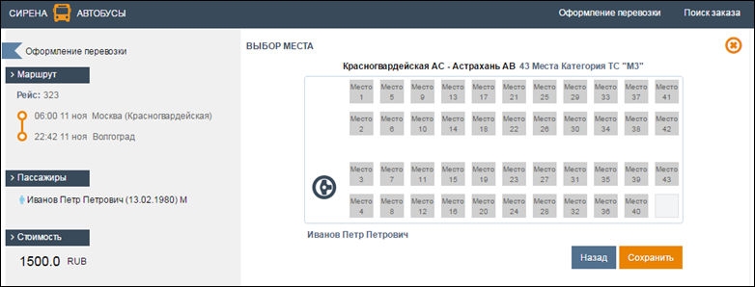Страница «Выбор места»
- места, отмеченные серым цветом, – свободные;
- места, отмеченные синим цветом, – занятые;
- места, отмеченные оранжевым цветом, – выбранные для пассажиров заказа.
Для того чтобы выбрать место, щёлкните по любому полю, означающему свободное место в салоне.
Для того чтобы отменить заказ, нажмите кнопку Отменить заказ в корзине заказа.
После выбора мест для всех пассажиров заказа нажмите кнопку Сохранить. Будет выполнен переход на страницу Оплата.

См. также:
- Поиск рейсов
- Выбор рейса
- Указание данных пассажиров и покупателя
- Оплата заказа
- Получение документов по заказу

